


2025-2026（一）学期

《计算方法及MATLAB应用》实验报告

姓名：
学号：
专业班级：
实验名称： | 迭代法  求解线性方程组

实验名称：
一、实验目的
Jacobi迭代法求解线性方程组基本算法实现
Gauss-Seidel迭代法求解线性方程组基本算法实现

二、实验程序功能
采用上述两种迭代法求解线性方程组AX=b
其中A为N*N的系数矩阵，X和b均为N维列向量

三、实验步骤
在Matlab中创建M文件，分别实现Jacobi迭代法和Gauss-Seidel迭代法。
在Matlab中调用函数，运用上述两种方法分别求解如下方程组，得出运行结果，并比较两种算法的迭代次数，分析结果得出结论。
对一种算法修改迭代初始值，再比较修改前后的迭代次数，分析结果得出结论。

四、算法流程图
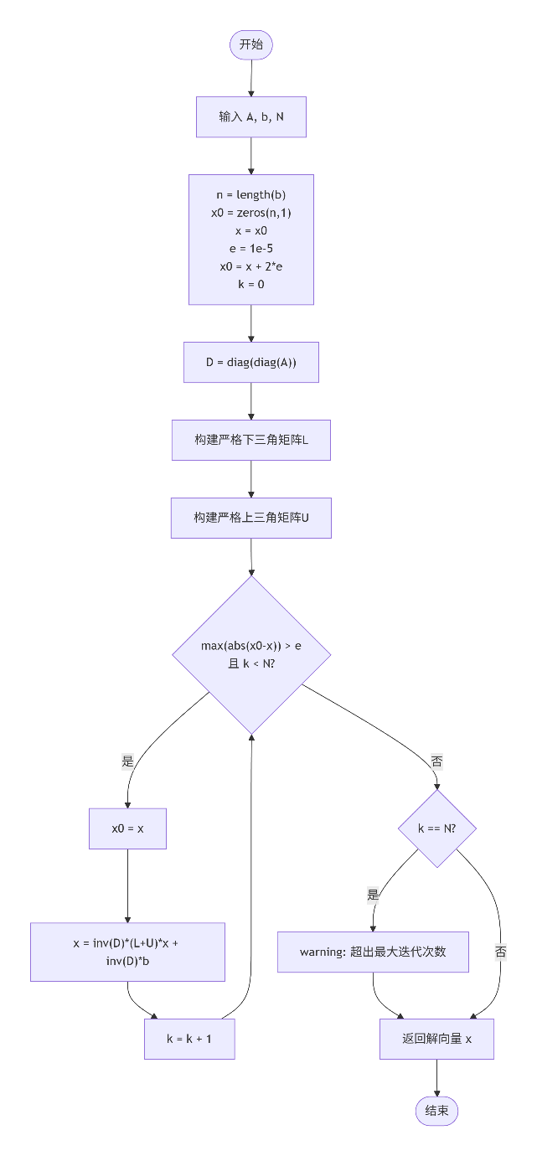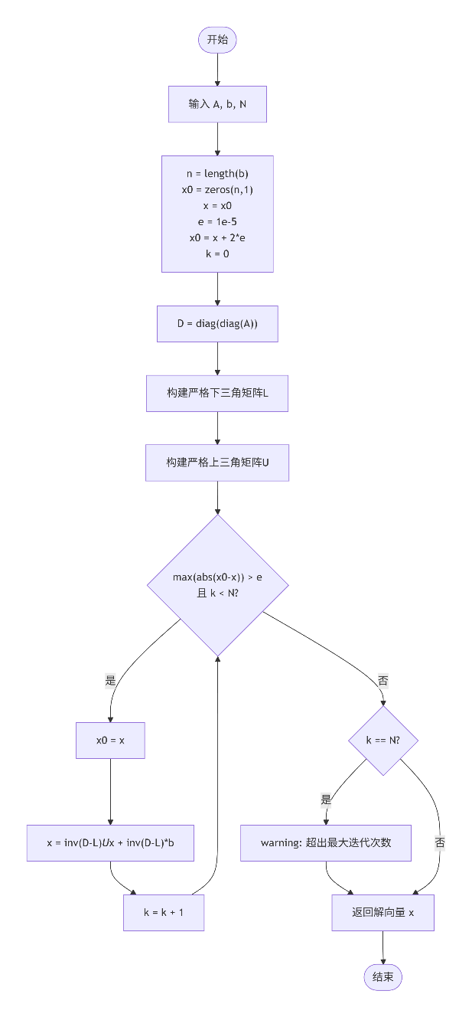

五、程序运行情况（输入输出）
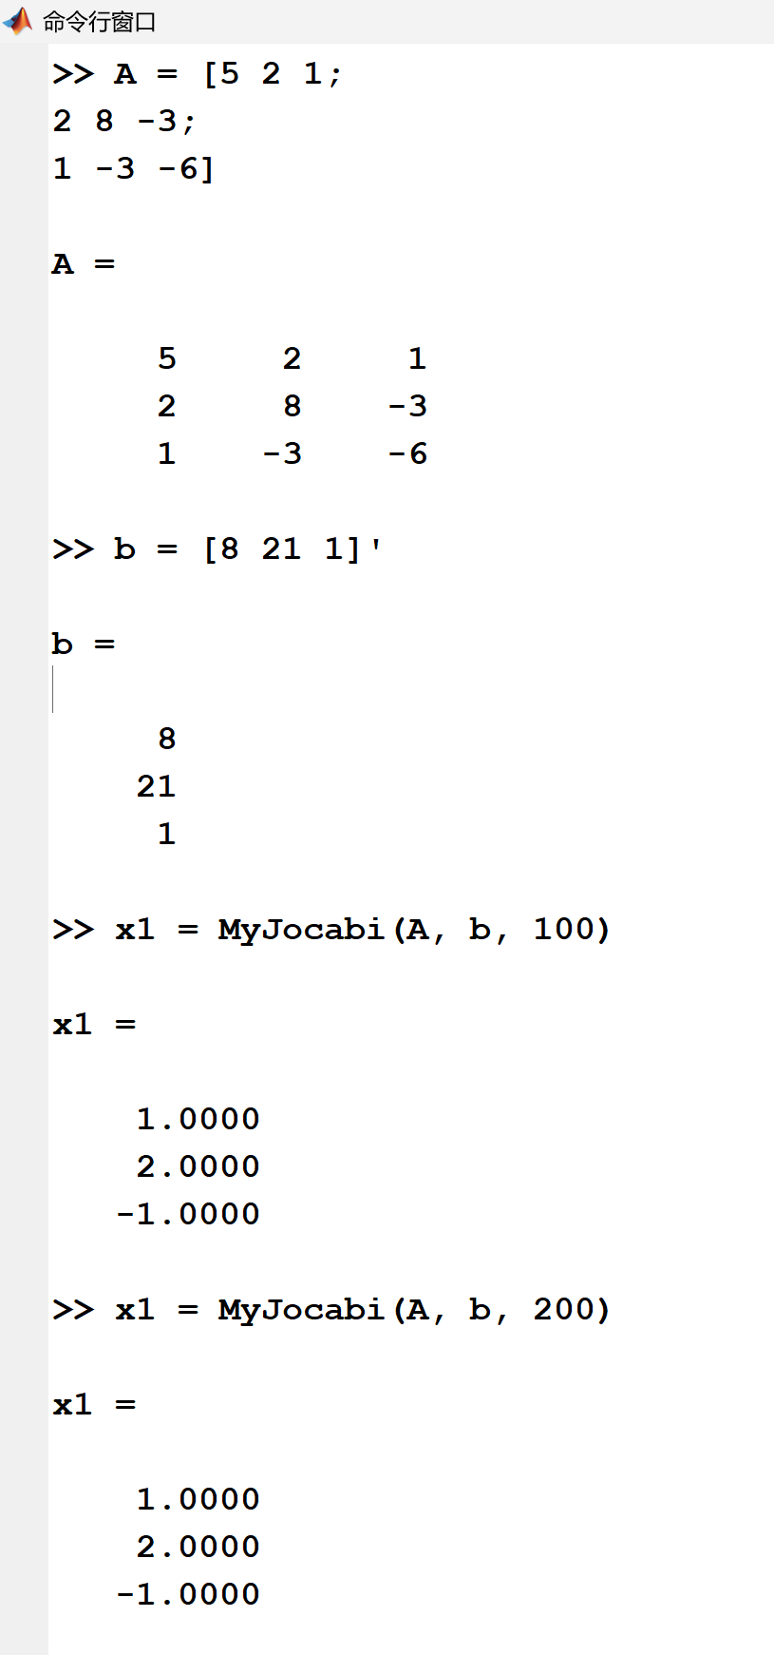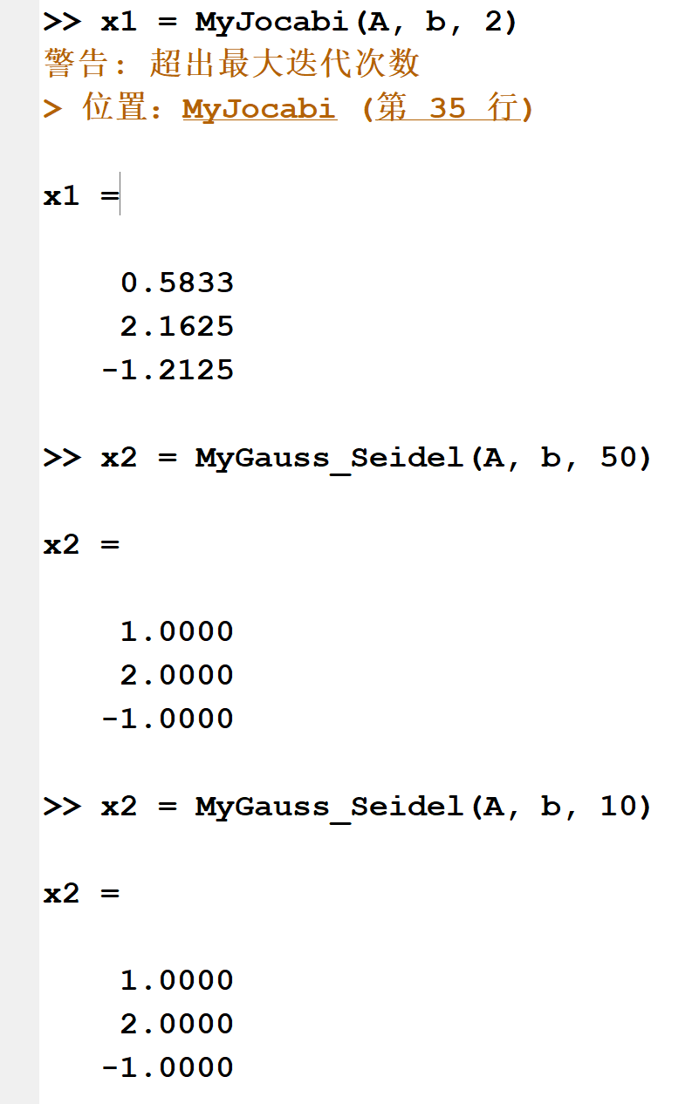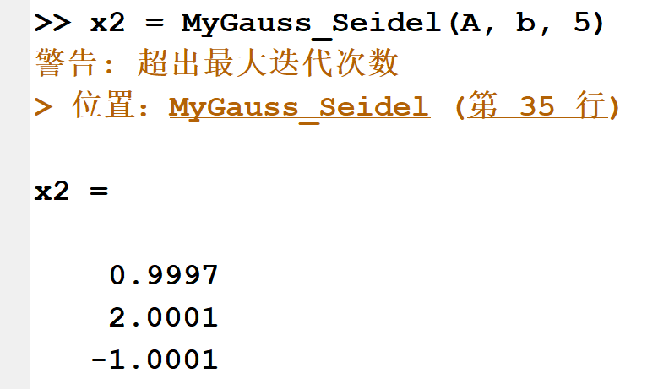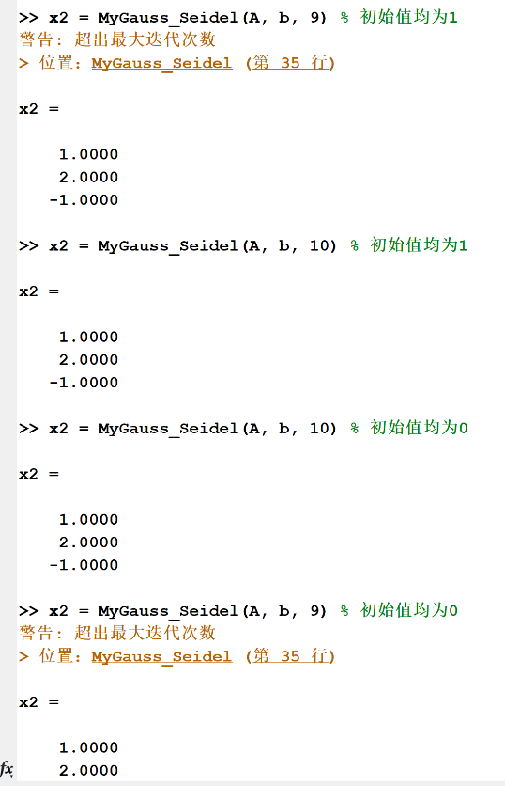
六、心得体会、程序编制要点、遇到的问题及解决方法
心得体会：
Jocabi迭代法与Gauss-Seidel迭代法大致相同，不同的仅有迭代时使用的参数，故代码的主体一致，不同的部分已圈出，方便比较不同。总体来说本次实验较为简单。且分析知一般情况下Gauss-Seidel迭代法比Jocabi迭代法更易收敛，初值几乎不对迭代结果产生影响。
编制要点：
编制时应注意对应的迭代公式以及对解向量的初始化。
问题及解决方法：
对D = diag(diag(A))和x0 = x + 2*e;的理解遇到困难，询问AI并且上网查询对应Matlab对应官方文档得以解决。

